Dialógy k téme škola 2.ročník

**СЛОВАРНЫЙ ЗАПАС**

**библиотека** – knižnica **занятия** – vyučovanie **расписание уроков** – rozvrh hodín

**директор** – riaditeľ **занятия начинаются** – vyučovanie začína **студент** - študent

**доска** – tabuľa **занятия кончаются** – vyučovanie končí **студентка** - študentka

**завуч** – zástupca riaditeľa **здание** – budova **урок** – hodina, úloha

**класс** – trieda **кабинет** – kancelária, kabinet **на уроке** – na hodine

**коридор** - chodba **кабинет директора** – riaditeňa **делать уроки** – robiť úlohy

**ученик** – žiak **кабинет завуча** – kancelária zástupcu **учебник** – kniha, učebnica

**ученица** – žiačka **учительская** - zborovňa **школьный сторож** - vrátnik

**этаж** – poschodie **первый этаж** – prízemie **второй этаж** – prvé poschodie

1. **Найдите в словаре значения слов:**

физкультурный зал

столовая

 компютерный класс

раздевалка

вестибюль

1. **Poskytnite návštevníkom školy nasledujúce informácie:**

(Скажите это на русском языке.)

Riaditeľňa je na prvom poschodí vpravo.

Piata A trieda je na druhom poschodí.

Na treťom poschodí sú len triedy.

Knižnica nie je na prízemí, ale na prvom poschodí.

1. **Ответьте на вопросы за помощи словарпого запаса и картинки.**

(Odpovedzte na otázky pomocou slovnej zásoby podľa obrázka.)

На каком этаже находится учительская?

Где можно найти кабинет директора?

Первый Б классс находитсяна четвёртом этаже?

А где библиотека?

налево

направо

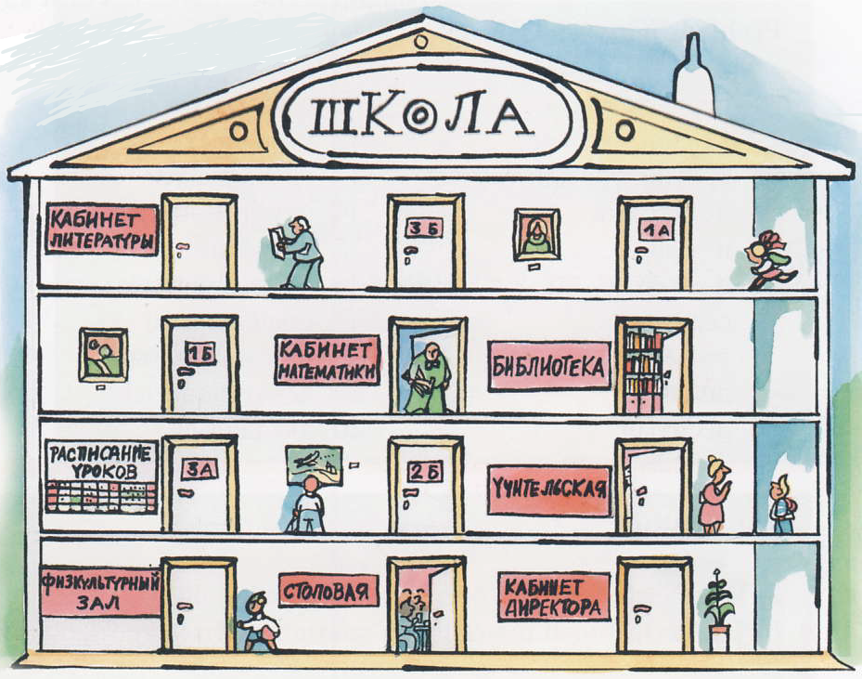



**первый этаж** – prízemie

**второй этаж** – prvé poschodie

**спецпредметы** – odborné predmety

**Напишите сочинение о вашей школе. Отвечайте на вопросы:**

(Za pomoci nasledujúcich otázok napíšte esej o vašej škole. Rozsah 100 – 120 slov.)

Где находится ваша школа?

Опишите здание школы!

Какие классы находятся по отдельным этажам? Начните с первого этажа!

Какое у вас расписание уроков, назовите предметы?

Когда у вас занятия начинаются и когда они кончаются?